**2020 年沈阳市职业院校技能大赛中职组建筑装饰技能赛项**

**“建筑装饰施工图绘制”竞赛环节任务书**

机位号：

**一、竞赛须知**

1.在“建筑装饰施工图绘制环节”比赛过程中，选手应遵守《2020 年沈阳市职业院校技能大赛中职组建筑装饰技能赛项规程》的各项规定，遵守赛场纪律。

2.本竞赛环节总时长为连续120分钟，参赛队2名选手分别独立完成本任务书指定竞赛任务，工作内容包括建筑装饰施工图抄绘和建筑装饰设计图绘制两个部分。

3.本竞赛环节总分100分，赛项总分加权系数0.4。竞赛环节按照2名选手成绩的平均分计算参赛队总分。

4. 所有绘图题目要求使用“中望建筑CAD 教育版2017”完成。请参赛选手在规定时间内，检查竞赛电脑中所安装的软件是否正确，如有差异请及时向当值裁判报告。

5.参赛选手不得携带与竞赛无关的书籍、U 盘、通讯设备、摄录设备等，一经发现，将取消竞赛资格。

6.竞赛过程中如果遇到断电、电脑死机等特殊情况，应及时向当值裁判报告，听从裁判安排，不要自行处理。

7.请参赛选手注意及时保存绘图成果，因选手个人操作失误造成结果丢失等，不予补时。

8. 本竞赛环节选手提前交卷没有加分。参赛选手在提交竞赛成果前，务必仔细检查文件夹和电子文件的存储位置和名称是否正确；上传竞赛结果文件应得到当值裁判的确认。

9.竞赛提供的所有纸质资料不得带出赛场，离开时不关机。

10.参赛选手违反赛场纪律，出现舞弊行为，例如透露选手身份、竞赛成果雷同等，裁判有权终止该选手比赛、取消该赛队比赛资格。

**二、竞赛成果的统一要求**

1.文件保存位置要求：参赛选手在D盘的根目录下新建文件夹，并以机位号的号码命名。本竞赛环节所有任务的完成结果必须保存在此文件夹中，保存在其他位置的竞赛成果不予评判，不计成绩。

2.文件命名要求：按照任务顺序命名。即选手完成任务一、任务二后，应在规定的文件夹内保存“任务一.dwg”和“任务二.dwg”两个文件。完成任务三后，在规定的文件夹内保存“任务三.pdf”文件。应注意保存文件的格式正确。

3.CAD标准要求：

* 未说明图层、图线、样式的部分使用竞赛软件默认标准。任务书规定的图层、图线、样式，必须按照任务具体要求自行设置，对应的图样应符合所属图层标准、并位于指定图层。
* 图层0不允许绘制（存在）任何内容，否则视为舞弊行为。
* 新建文字样式，样式名称为“HZ”，其中宽度因子（宽高比）设置成0.7（需在图形单位中将长度的小数精度设置成0.0），字体名为“仿宋（仿宋GB2312）”，语言为“CHINESE_GB2312”。所有汉字类的标注均必须选择该文字样式以保证图面文字统一。
* 所有英文及数字的标注以软件默认设置为准，自动生成。

**三、竞赛任务具体要求**

**（一）任务一：建筑装饰施工图抄绘（共计65分）**

任务一包括4个图形抄绘工作，请选手在规定文件夹内新建“任务一.dwg”文件，并按照统一要求进行设置，“任务一.dwg”用来保存以下图形。图中未给出家具尺寸的，选手可从图库中调用相似图块，其他可根据图形图案自行绘制。题1~题4中如有相同内容，可自定义图块或组进行复制、调用。

**1.抄绘“家具平面布置图”（20 分）**

根据给定图纸，完成以下操作：

1. 使用默认设置，准确抄绘轴线、墙体、门窗、尺寸标注、文字标注等建筑平面图的内容。
2. 使用门窗自动编号、插入门窗表功能，生成门窗表，并布置在指定位置。
3. 新建“建筑-平面-家具”图层，抄绘图中家具。所有家具的图样都放置在该图层中。

**2.抄绘“地面布置图”（15 分）**

根据给定图纸，完成以下操作：

1. 使用默认设置，准确抄绘轴线、墙体、门窗、尺寸标注、文字标注等建筑平面图的内容。
2. 新建“建筑-平面-地面布置”图层，抄绘图中地面装饰装修设计内容，有关图样都放置在该图层中。
3. 填充地面装饰材料并注释地面装饰材料的名称，填充样式以及规格尺寸须与图纸一致，文字与填充有遮挡处需做图案加洞（背景遮蔽）处理。

**3.抄绘“顶面布置图”（15 分）**

根据给定图纸，完成以下操作：

1. 使用默认设置，准确抄绘轴线、墙体、门窗、尺寸标注、文字标注等建筑平面图的内容。
2. 新建“建筑-平面-顶面布置”图层，抄绘图中顶面装饰装修设计内容，有关图样都放置在该图层中。
3. 填充顶面装饰材料并注释顶面装饰材料的名称，填充样式以及规格尺寸须与图纸一致，图例中图案样式可自行绘制，并抄绘图例。

**4.抄绘“两张立面布置图”（15 分）**

根据给定图纸，完成以下操作：

1. 使用默认设置，准确抄绘轴线、墙体、门窗、尺寸标注、文字标注等建筑室内立面图的内容。
2. 新建“建筑-立面-立面布置”图层，抄绘图中立面装饰装修设计内容，有关图样都放置在该图层中。
3. 填充立面装饰材料并注释立面装饰材料的名称，填充样式以及规格尺寸须与图纸一致，图例中图案样式可自行绘制，并抄绘图例。

**（二）任务二：建筑装饰设计绘图（共计30分）**

任务二包括装饰设计和绘图等4项内容。请选手在规定文件夹内新建“任务二.dwg”文件，并按照统一要求进行设置。“任务二.dwg”用来保存任务二中的指定图形。

任务二的附件显示的是一个酒店的客房标准间，其中指定区域需要选手用隔墙围合出一个封闭式的卫生间，卫生间采用平开门，门开向卫生间内。隔墙为100厚砌体结构。图中给出了坐便、台盆、洗浴设施的水管位置。

**1.** **酒店客房标准间卫生间设计（5分）**

根据附件所示标准间C、D 墙面的装修效果，对A、B 墙面和卫生间外侧墙面进行装饰设计，门宽800mm。墙面装饰做法、设计风格应与C、D墙面保持一致，尺寸自拟。

**2. 酒店客房标准间平面图绘制（10分）**

按照效果图提供的尺寸绘制标准间建筑平面图，平面图中包括新建的卫生间，标注墙体和门窗洞等部位的必要尺寸。标注房间名称、装饰做法等说明文字。

卫生间内部墙面、地面采用的装饰材料及构造做法符合卫生间的功能需求，根据所给下水的尺寸合理确定坐便、台盆、洗浴设施及其位置。地板填充、洁具可调用图库中的标准图块。

出图比例为1：50。

**3．家具平面布置图绘制（10分）**

在标准间的卫生间外面布置家具并绘制“家具平面布置图”（窗户朝向南面）。

家具包括：1张双人床、2个床头柜，1个电视柜、1个衣柜和1个化妆台，位置自拟，尺寸大小符合人体工程学及家居室内流线设计要求。

绘制内容包括家具、墙体、门、窗及其尺寸标注、文字标注（材料标注、文字说明）、图名标注、内视符号等。

**4. A、B向墙面的装饰立面图绘制（5分）**

分别绘制室内A、B向两面墙的装饰立面图（卫生间外侧墙面）（标注墙上隐形门的位置、尺寸、材质），油漆与装饰线条、造型、装饰品等自行绘制，并将其中任意一张装饰立面图填充立面家具对象。

**（三）任务三：虚拟打印（共计5分）**

请选手打开文件“任务一.dwg”，完成以下操作：

1）更改布局名称为“PDF 打印”（不区分大小写）。

2）在布局中以1:1 比例插入（绘制）符合国家标准的A3 横向图框。标题栏需要自绘，标题栏样式如下，并填写标题栏内的图名和比例。

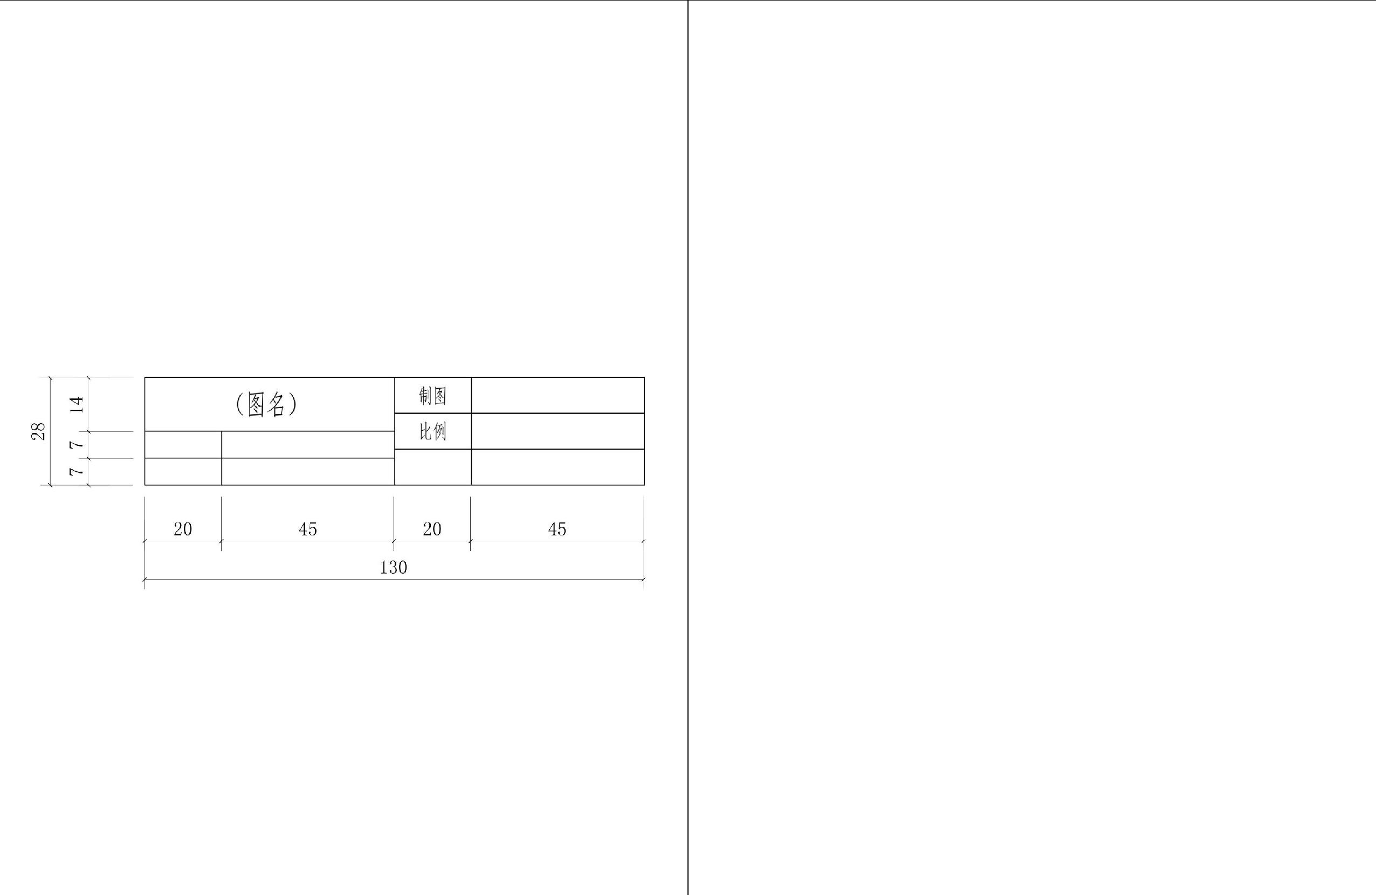

3）将“家具平面布置图”并通过布局空间虚拟打印，视口比例为1:100；打印样式设置为Monochrome，设置可打印区域页边距为0。输出格式为PDF，保存名称为“任务三”。即在任务书指定文件夹内生成“任务三.pdf”文件。